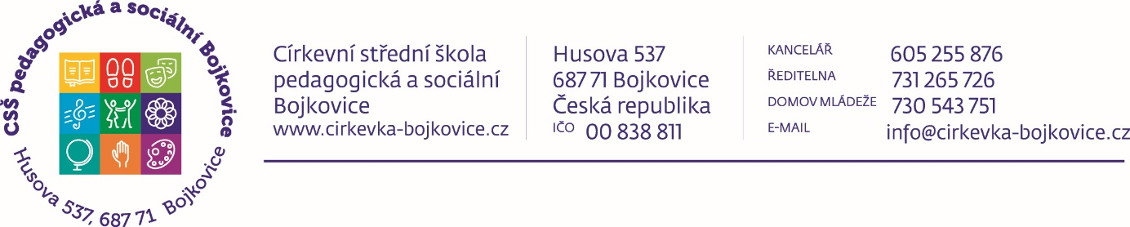
Profilová část maturitní zkoušky z anglického jazyka
Profilová část maturitní zkoušky z anglického jazyka má 2 části:
- Písemná práce:
Písemnou prací z cizího jazyka se rozumí vytvoření souvislého textu dle zadání. Zadání je žákům zpřístupněno bezprostředně před zahájením zkoušky. Žák/žákyně si volí jedno ze dvou stanovených zadání. Zadání písemné práce obsahuje: název zadání (téma), způsob zpracování zadání (slohový útvar), popř. výchozí text k zadání.
Zadání písemné práce: Žák/žákyně si vybere a jedno ze dvou zadání. Každé zadání je specifikováno v českém jazyce. Součástí specifikace je stanovení požadovaného slohového útvaru: korespondence, charakteristika, vypravování, popis, článek – minimálně 200 slov.
Doba trvání písemné práce: 60 minut včetně výběru zadání.

- Ústní zkouška
Ústní zkouška z anglického jazyka se uskutečňuje formou řízeného rozhovoru s využitím pracovního listu obsahujícího zadání k vylosovanému tématu. Žák si losuje z dvaceti témat. Součástí pracovního listu je i zadání ověřující znalost terminologie vztahující se ke vzdělávací oblasti odborného vzdělávání.
Ústní zkouška se skládá ze čtyřech částí:
- Rozhovor vztahující se k vylosovanému tématu
- Popis a srovnání obrázků
- Samostatný mluvený projev o tématu
- Otázky vtahující se k oblasti předškolní a mimoškolní pedagogika
- Osobnost učitele
- Obor předškolní a mimoškolní pedagogika
- Prostředí v MŠ
- Metody práce s dětmi
- Venkovní aktivity
- Aktivity ve třídě
- Vhodné stravování dětí
- Dětské nemoci a prevence
- Vzdělání učitele
- Sport v MŠ
- Hudební výchova v MŠ
- Četba v MŠ
- Zážitková pedagogika
Bezprostředně před zahájením přípravy k ústní zkoušce si žák/žákyně vylosuje 1 téma.
Příprava k ústní zkoušce trvá 20 minut., ústní zkouška trvá nejdéle 15 minut. V jednom dni nelze losovat dvakrát stejné téma.
Maturitní témata z Anglického jazyka
(úroveň B1 – PET)

Školní rok 2023 / 2024

- The United Kingdom, London
- The USA
- Australia and New Zealand
- Canada
- Ireland
- The Czech Republic, Prague
- Holidays, Festivals and Traditions in the Czech Republic and English speaking countries
- Mass media, British and American writers
- Education, educational systems, school life and after school activities
- Housing, buildings, flats and equipment
- Nature, environment, weather and climate
- Health, healthy and unhealthy lifestyle, prevention of diseases
- Family, Free time and hobbies
- Food and meals
- Travelling and transport
- Jobs, work, employment
- Fashion
- Sports and games
- Culture and art
- Science and technology

